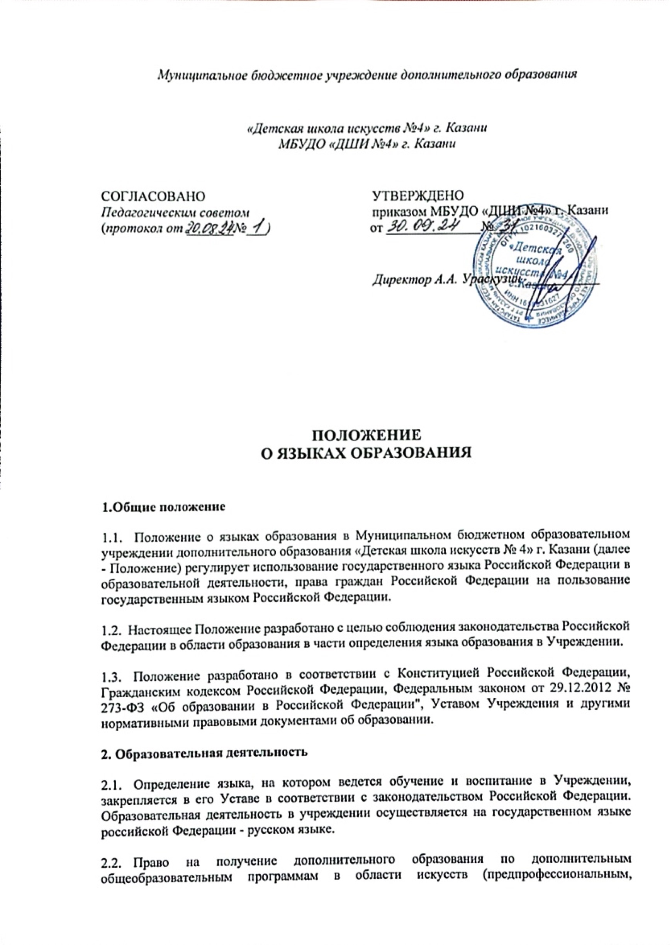
общеразвивающим) на родном языке из числа народов Российской Федерации реализуется в пределах возможностей, предоставляемых системой образования, в порядке, установленном законодательством об образовании.

  - Реализация указанных прав обеспечивается при создании необходимого числа классов, групп, а также условий для их функционирования.
  - Документооборот в учреждении осуществляется на русском языке - государственном языке Российской Федерации. Документы об образовании оформляются на государственном языке Российской Федерации - русском языке.
  - Школа обеспечивает открытость и доступность информации о языке образования.
  - Иностранные граждане и лица без гражданства все документы представляют в школу на русском языке или вместе с заверенным в установленном порядке переводом на русский язык.
  - Граждане Российской Федерации, иностранные граждане и лица без гражданства получают образование в школе на русском языке по дополнительным общеобразовательным программам в области искусств в соответствии с Федеральными государственными требованиями.

3. Заключительные положения
- Положение доводится до сведения работников на педагогическом совете.
- Изменения и дополнения, внесённые в настоящее Положение, вступают в силу в порядке, предусмотренном для Положения. Изменения и дополнения, внесённые в настоящее Положение, доводятся до сведения указанных в нём лиц не позднее двух недель с момента вступления его в силу. Контроль за правильным и своевременным исполнением настоящего Положения возлагается на директора школы.
- Нормы локальных нормативных актов, ухудшающих положение обучающихся и работников по сравнению с установленным законодательством об образовании, трудовым законодательством, положением либо принятые с нарушением установленного порядка, не применяются и подлежат отмене.
- Настоящее Положение может быть изменено или дополнено. С момента утверждения новой редакции Положения предыдущая редакция утрачивает силу.

